Rodzinne wakacje 2026: ponad połowa rezerwacji do Turcji to wyjazdy z dziećmi

53 proc. rezerwacji do Turcji na okres wakacji szkolnych stanowią wyjazdy rodzin z jednym lub dwojgiem dzieci. To właśnie ten kraj, wraz z Egiptem i Grecją, stoi na podium najpopularniejszych kierunków na lipiec i sierpień. Jednocześnie rośnie zainteresowanie Bułgarią i Albanią, a destynacje dotąd kojarzone głównie z wyjazdami organizowanymi samodzielnie klienci coraz częściej wybierają także za pośrednictwem biur podróży.

Artykuł w liczbach:

- 48 proc. respondentów w badaniu ARC Rynek i Opinia dla Wakacje.pl deklarowało zagraniczny wyjazd w lipcu lub sierpniu.
- 53 proc. – taki udział w rezerwacjach do Turcji w okresie wakacji szkolnych mają rodziny z jednym lub dwojgiem dzieci.
- Dwucyfrowy wzrost liczby wszystkich rezerwacji rok do roku w okresie wakacyjnym notują Bułgaria i Albania.
- 9,2-15,7 tys. zł – w takim przedziale mieszczą się średnie wartości rodzinnych rezerwacji do Turcji, Egiptu, Grecji i Bułgarii, średnia kwota przeznaczana na wakacje zależy od liczby uczestników i kierunku podróży.
- 3/4 rodzin wybiera wyjazdy trwające siedem lub osiem dni.
- 85 proc. rodzin stawia na opcję all inclusive.

Lipiec i sierpień pozostają najpopularniejszym okresem na zagraniczne wyjazdy. W badaniu ARC Rynek i Opinia przeprowadzonym dla Wakacje.pl w drugiej połowie marca 48 proc. respondentów deklarowało, że właśnie podczas wakacji szkolnych zamierza wyjechać na taki urlop.

Z danych rezerwacyjnych multiagenta wynika, że tegoroczne wybory Polaków łączą wakacyjną klasykę z coraz większą różnorodnością. Najpopularniejsze kierunki nadal przyciągają szeroką ofertą i sprawdzonym modelem wypoczynku, ale rośnie też zainteresowanie krajami, które jeszcze kilka lat temu częściej były domeną podróży organizowanych samodzielnie, oraz rozwijającymi się kurortami na Bałkanach.

Sprawdzone kierunki rządzą wakacyjnym podium

Sytuacja na Bliskim Wschodzie nie zmieniła układu najpopularniejszych kierunków na wakacje szkolne. Turcja, Egipt i Grecja cieszą się równie dużym zainteresowaniem jak w poprzednich latach. Ich pozycję wzmacniają szeroka oferta hoteli, duża liczba połączeń oraz infrastruktura przygotowana zarówno z myślą o rodzinach, jak i osobach podróżujących bez dzieci.

– To kierunki dobrze znane polskim turystom. Klienci mają do wyboru obiekty o różnym standardzie wypoczynku i w różnych przedziałach cenowych, a także wiele lotnisk wylotowych i terminów. Jednocześnie coraz częściej rezerwują w biurach podróży wyjazdy do Hiszpanii, Włoch, na Maltę czy Cypr, które jeszcze kilka lat temu były przede wszystkim domeną podróży organizowanych samodzielnie. Pokazuje to, że Polacy chcą korzystać z wygody pakietu turystycznego również wtedy, gdy wybierają kierunki kojarzone ze zwiedzaniem, krótszym urlopem czy bardziej aktywnym wypoczynkiem. Wzrost zainteresowania widzimy także w przypadku wyjazdów na Bałkany, szczególnie do Bułgarii i Albanii – mówi Marzena Buczkowska-German, ekspertka rynku turystycznego w Wakacje.pl.

W ujęciu ogólnym liczba rezerwacji wakacyjnych do Bułgarii jest o 35 proc. większa niż przed rokiem, a do Albanii – o 40 proc.

– Bułgaria od lat zajmuje ważne miejsce wśród najpopularniejszych wakacyjnych kierunków, ale w tym sezonie dodatkowo umacnia swoją pozycję. Sprzyjają temu atrakcyjne na tle innych europejskich krajów ceny wypoczynku all inclusive, szeroka baza połączeń, bliskość Polski oraz fakt, że to kraj dobrze znany kilku pokoleniom turystów. W przypadku Albanii duże znaczenie ma rozwój oferty przez organizatorów – przybywa hoteli i połączeń, do programów biur podróży są włączane nowe regiony, jak na przykład okolice Vlory, które przyciągają urozmaiconym wybrzeżem, szerokimi plażami i turkusową wodą – wyjaśnia ekspertka.

Turcja numerem 1 na rodzinne wakacje

Aż 53 proc. rezerwacji do Turcji stanowią wyjazdy rodzin z jednym lub dwojgiem dzieci. Rodzinny charakter coraz wyraźniej zaznacza się także w przypadku Egiptu, Grecji i Hiszpanii. W porównaniu z poprzednim rokiem udział rezerwacji 2+1 i 2+2 do tych krajów wzrósł o kilka punktów procentowych. Nie jest to gwałtowna zmiana, ale wyraźny sygnał, że rodziny coraz śmielej poszerzają mapę swoich wakacyjnych wyborów.

– Rodzice szukają przede wszystkim hoteli z dobrą infrastrukturą i atrakcjami dla dzieci, ale nie ograniczają się do jednego kierunku czy modelu wypoczynku. Porównują standard obiektów, długość transferu i zakres świadczeń dostępnych na miejscu. Dlatego coraz więcej rodzin spędza wakacje nie tylko w Turcji, ale także w Egipcie, Grecji czy Hiszpanii – dodaje Marzena Buczkowska-German.

Ile rodziny wydają na wakacje?

Średnie kwoty przeznaczane na wakacyjne wyjazdy są zbliżone do ubiegłorocznych. W przypadku najpopularniejszych kierunków różnice wynoszą zazwyczaj od 1 do 4 proc.

W czterech popularnych krajach wybieranych na rodzinny wypoczynek średnia wartość całej rezerwacji wynosi od około 9,2 tys. do 12,8 tys. zł dla rodziny z jednym dzieckiem oraz od 11,4 tys. do 15,7 tys. zł dla rodziny z dwojgiem dzieci.

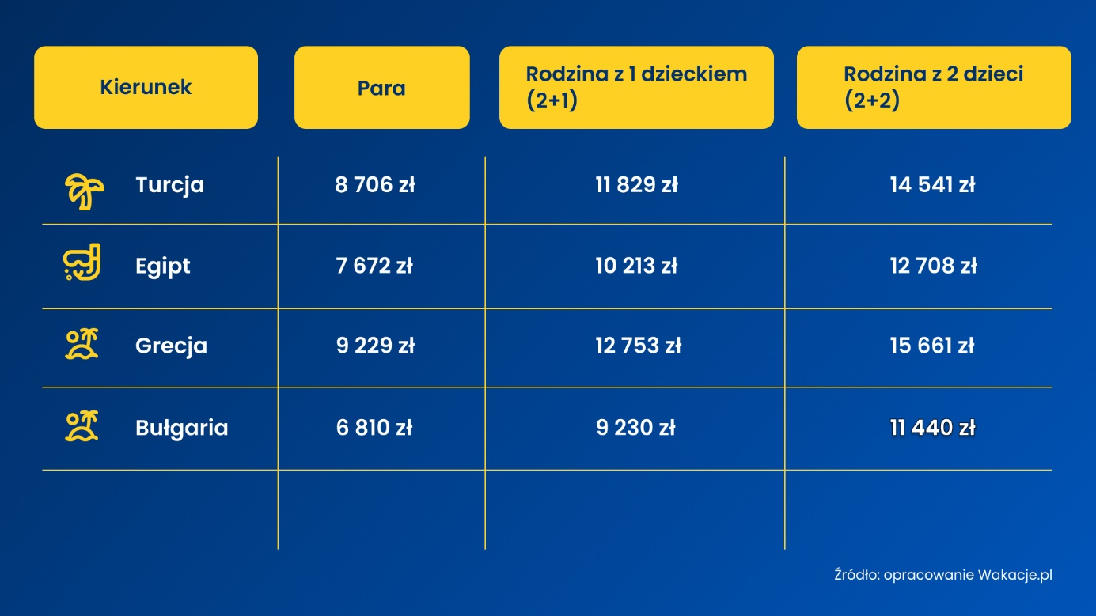

Są to średnie kwoty, a nie ceny minimalne ani wartości przypadające na jednego uczestnika. Za wyjazd można więc zapłacić zarówno mniej, jak i więcej – w zależności m.in. od terminu, standardu hotelu, lotniska wylotowego czy wybranego zakresu wyżywienia.

Rodziny wybierają tydzień i all inclusive

Podstawowym modelem rodzinnego wypoczynku pozostaje wyjazd na siedem lub osiem dni. Taką długość pobytu wybiera około trzech czwartych rodzin. Na podróże krótsze niż tydzień decyduje się zaledwie 7 proc. podróżnych z jednym lub dwojgiem dzieci, podczas gdy wśród par ten udział wynosi 12 proc. Podróże dłuższe niż osiem dni są domeną rodzin.

Różnicę widać również w zakresie wyżywienia. Około 85 proc. rodzin rezerwuje wakacje all inclusive. Wśród par ten udział wynosi 79 proc.

– Dla rodziców all inclusive oznacza nie tylko posiłki, ale przede wszystkim wygodę i przewidywalność wakacyjnego budżetu. Napoje czy przekąski dostępne w ciągu dnia ograniczają dodatkowe wydatki i ułatwiają organizację wypoczynku z dziećmi. Znaczenie ma jednak cała infrastruktura hotelowa: baseny, zjeżdżalnie, animacje, dostęp do plaży czy zajęcia dla różnych grup wiekowych. Rodzinny hotel powinien zapewniać atrakcje dzieciom, ale jednocześnie pozwalać odpocząć ich rodzicom – podkreśla ekspertka Wakacje.pl.

Last minute przede wszystkim dla elastycznych

Osoby, które nie zarezerwowały jeszcze wakacyjnego wyjazdu, nadal mogą znaleźć propozycje last minute. Największy wybór jest zazwyczaj dostępny wśród kierunków z szeroką ofertą hoteli i dużą liczbą połączeń lotniczych, takich jak Turcja czy Egipt.

– Last minute najlepiej sprawdza się w przypadku osób elastycznych, które nie są przywiązane do jednego terminu, konkretnego hotelu czy lotniska wylotowego. Największe szanse na znalezienie korzystnej propozycji mają klienci, którzy mogą zdecydować się na podróż niemal z dnia na dzień, sprawdzają wyloty z kilku miast i są otwarci na różne kierunki. Gdy zależy nam na konkretnym obiekcie, pokoju rodzinnym albo określonych godzinach lotu, czekanie do ostatniej chwili może oznaczać, że z czegoś będziemy musieli zrezygnować – podsumowuje Marzena Buczkowska-German.

Dane rezerwacyjne Wakacje.pl obejmują rezerwacje założone od początku sprzedaży sezonu lata 2026 do połowy czerwca 2026 r. na wyjazdy przypadające od 26 czerwca do 31 sierpnia 2026 r.

Wakacje.pl S.A. to lider rynku OTA w Polsce i jeden z największych multiagentów turystycznych w Europie Środkowo-Wschodniej. Umożliwia porównywanie i rezerwację wyjazdów poprzez cztery kanały sprzedaży: stronę internetową wakacje.pl, aplikację mobilną, call center oraz sieć 400 franczyzowych salonów stacjonarnych w całej Polsce. W swojej ofercie ma wyjazdy realizowane przez największe, ale też średnie i mniejsze biura podróży. Obejmuje ona zagraniczne wycieczki lotnicze i autokarowe, wakacje z dojazdem własnym, wczasy krajowe, ofertę dla grup, pakiety lot+hotel, a także szeroką gamę usług dodatkowych: ubezpieczenia turystyczne, miejsca parkingowe przy lotniskach (marka Parklot.pl) i wycieczki fakultatywne. Firma co roku jest laureatem konkursów branżowych i plebiscytów konsumenckich, m.in. Laur Konsumenta 2026, Gazele Biznesu 2025, Mobile Trends Awards 2024, TOP Marka Lauru Konsumenta 2022.
Od 2015 roku Wakacje.pl są częścią Wirtualna Polska Holding; a w 2025 zintegrowały zarządzanie w regionie CEE w jednej grupie z markami Travelplanet.pl i Invia (CZ, SK, HU).

